苏州高新有轨电车控制保护区内一般类施工开挖作业审查及监管控制流程

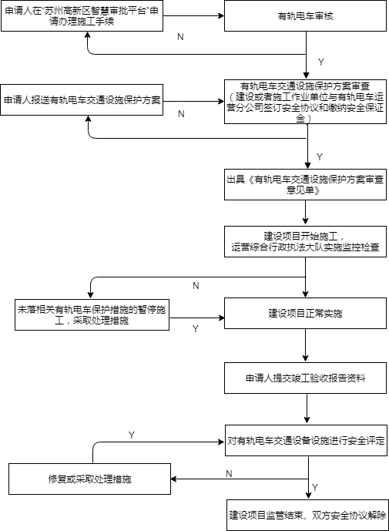

说明：

1如需在有轨电车轨行区内需实施电焊、气焊和使用明火等具有火灾危险作业时，报安全管理部组织办理动火证。

2、在涉及控制保护区非轨行区内需实施电焊、气焊和使用明火等具有火灾危险作业时，由申请人/申请单位自行办理动火证。

